НАЦІОНАЛЬНИЙ ТЕХНІЧНИЙ УНІВЕРСИТЕТ УКРАЇНИ«КИЇВСЬКИЙ ПОЛІТЕХНІЧНИЙ ІНСТИТУТ імені ІГОРЯ СІКОРСЬКОГО»

Інститут прикладного системного аналізу

Кафедра математичних методів системного аналізу

Звіт

про виконання лабораторної роботи № 17 з дисципліни «Алгоритмізація та програмування»

Виконав:

студент I курсу, групи КА-07

Лещинський Богдан Денисович

Прийняв:

Київ — 2020

Завдання.

Дослідити область визначення і побудувати графік функції y = ln (x) + (x + 1)^3

Аналіз умови задачі.

Виходячи з умови завдання потрібно розбити алгоритм на наступні базові підзадачі :

- визначення області визначення функції, якою у даному випадку буде проміжок (0, + ∞), оскілки відомо – ln(x) натуральний логарифм у нулі не існує;

- безпосередньо побудова графіку даної функції;

Для побудови графіку використаємо графічну бібліотеку мови С++ ‘SDL’. Це доволі низькорівнева у плані абстракцій для програміста бібліотека, що завдяки цьому має більшу швидкість роботи та потребує меншої кількості робочої виділеної пам’яті. Ще одним плюсом є її кросплатформеність.

Для виведення картинки спочатку треба задати ширину та довжину екрану виводу, що робиться за допомогою макроса #define та двох змінних w та h відповідно. Таким же чином позначимо параметр щільності графіку con, чим він більший, тим щільніший графік. Та перед малюванням графіку, потрібно нанести на екран осі за допомогою функції бібліотеки ‘SDL’ SDL_RenderDrawLine(). Після цього безпосередньо малюватимемо графік заданої функції, значення якої обчислюватимемо за допомогою створеної функції func().

Код програми.

#include <iostream>

#include <SDL.h>

#include <math.h>

#define w 1280

#define h 720

#define con 300

using namespace std;

void osi(SDL_Renderer* renderer) {

SDL_SetRenderDrawColor(renderer, 0, 255, 255, 255);

SDL_RenderDrawLine(renderer, 0, h / 2, w, h / 2);

SDL_RenderDrawLine(renderer, w / 2, 0, w / 2, h);

SDL_RenderPresent(renderer);

}

float func(float x) {

return log(x) + pow((x+1),3);

}

void draw(SDL_Renderer* renderer) {

int x, y;

SDL_SetRenderDrawColor(renderer, 0, 255, 255, 255);

for (int i = -w; i < w; i++) {

if (i != 4) {

SDL_RenderDrawLine(renderer,w/2 + i , h/2 - (func((float)i/con)*con), w/2 + i + 1 , h/2 - (func((float)(i + 1)/con)*con));

//SDL_RenderDrawPoint(renderer, w / 2 + i, h / 2 - (func((float)i / con)) * con);

}

}

SDL_RenderPresent(renderer);

}

int main(int argc, char* args[]) {

float val = 0;

if (SDL_Init(SDL_INIT_VIDEO) != 0) return 1;

SDL_Window* window = NULL;

SDL_Renderer* renderer = NULL;

float* x;

if (SDL_CreateWindowAndRenderer(w, h, 0, &window, &renderer) != 0) return 1;

SDL_bool done = SDL_FALSE;

osi(renderer);

draw(renderer);

while (!done) {

SDL_Event event;

while (SDL_PollEvent(&event)) {

if (event.type == SDL_QUIT) {

done = SDL_TRUE;

}

}

SDL_Delay(20);

}

SDL_DestroyRenderer(renderer);

SDL_DestroyWindow(window);

SDL_Quit();

return 0;

}

Результат виконання програми.

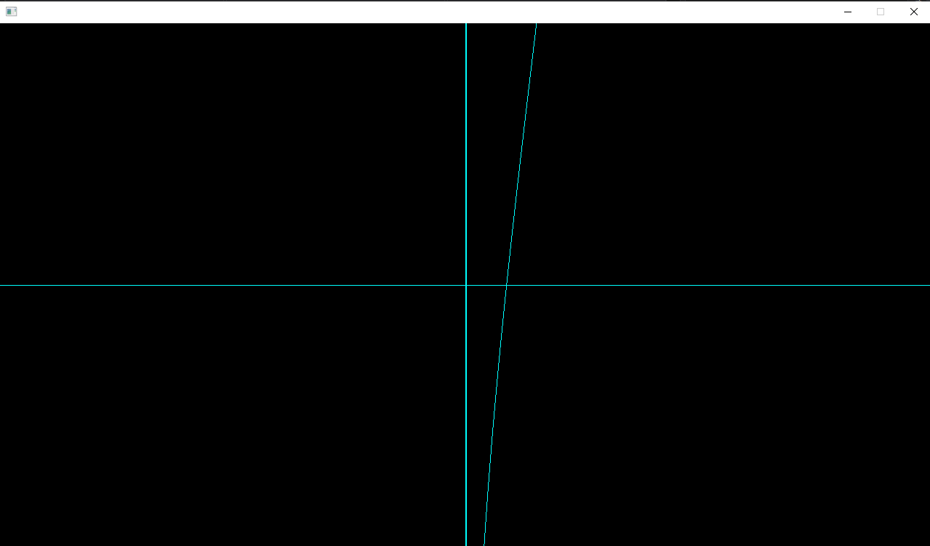

Рис.1 - результат виконання програми

Висновок.

У результаті виконання даної лабораторної роботи було створено програму, що використовуючи низькорівневу графічну бібліотеку мови програмування С++ ‘SDL’, малює графік заданої функції, у її області визначення, на екрані відповідно до параметру щільності con. Попередньо на екран наносяться вісі графіку.